UNIVERSIDAD TÉCNICA FEDERICO SANTA MARÍA

ICN292
Laboratorio 5
Consultas SQL sobre la base andesbike
Estudiante: Montserratt Rojas
Rol USM: 202260583-9
Fecha: 11 de noviembre de 2026
Repositorio: https://github.com/MontseR55/ICN292-Lab5-Rojas-Montserratt

Consulta 1
Código SQL
SELECT v.nombre,
COUNT(ve.id_venta) AS cantidad_ventas
FROM vendedores v
LEFT JOIN ventas ve ON ve.id_vendedor = v.id_vendedor
GROUP BY v.id_vendedor, v.nombre
ORDER BY cantidad_ventas DESC, v.nombre;
Resultado en MySQL Workbench
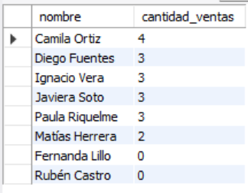

Consulta 2
Código SQL
SELECT t.nombre,
COUNT(ve.id_venta) AS ventas,
COALESCE(SUM(ve.unidades),0) AS unidades
FROM tiendas t
LEFT JOIN vendedores v ON v.id_tienda = t.id_tienda
LEFT JOIN ventas ve ON ve.id_vendedor = v.id_vendedor
GROUP BY t.id_tienda, t.nombre
ORDER BY unidades DESC;
Resultado en MySQL Workbench
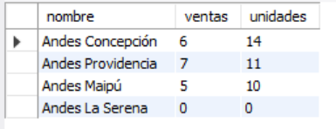

Consulta 3
Código SQL
SELECT t.id_tienda, t.nombre, t.comuna
FROM tiendas t
LEFT JOIN vendedores v ON v.id_tienda = t.id_tienda
WHERE v.id_vendedor IS NULL;
Resultado en MySQL Workbench
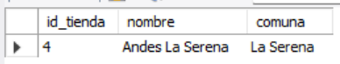

Consulta 4
Código SQL
SELECT b.modelo
FROM bicicletas b
LEFT JOIN ventas ve
ON ve.id_bicicleta = b.id_bicicleta
AND ve.fecha >= '2025-06-01'
AND ve.fecha < '2025-07-01'
WHERE ve.id_venta IS NULL;
Resultado en MySQL Workbench
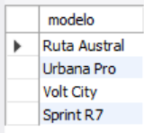
Explicación
Puse la condición del mes en el ON del LEFT JOIN (junto al cruce por id_bicicleta); si la hubiera puesto en el WHERE, la consulta no habría devuelto ninguna fila, porque el WHERE exigiría una venta de junio y a la vez que no existiera venta.

Consulta 5
Código SQL
SELECT v.nombre AS vendedor,
COALESCE(t.nombre, 'Sin tienda') AS tienda
FROM vendedores v
LEFT JOIN ventas ve ON ve.id_vendedor = v.id_vendedor
LEFT JOIN tiendas t ON t.id_tienda = v.id_tienda
WHERE ve.id_venta IS NULL;
Resultado en MySQL Workbench
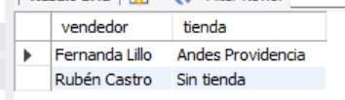

Consulta 6
Código SQL
SELECT v1.nombre AS vendedor_antiguo,
v1.fecha_ingreso AS ingreso_antiguo,
v2.nombre AS vendedor_reciente,
v2.fecha_ingreso AS ingreso_reciente,
t.nombre AS tienda
FROM vendedores v1
JOIN vendedores v2
ON v1.id_tienda = v2.id_tienda
AND (v1.fecha_ingreso < v2.fecha_ingreso
OR (v1.fecha_ingreso = v2.fecha_ingreso AND v1.id_vendedor < v2.id_vendedor))
JOIN tiendas t ON t.id_tienda = v1.id_tienda
ORDER BY t.nombre, v1.fecha_ingreso, v2.fecha_ingreso;
Resultado en MySQL Workbench
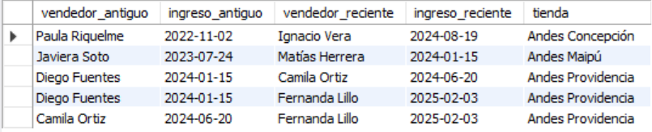

Consulta 7
Código SQL
SELECT t.nombre,
SUM(ve.unidades * b.precio) AS monto_total
FROM tiendas t
JOIN vendedores v ON v.id_tienda = t.id_tienda
JOIN ventas ve ON ve.id_vendedor = v.id_vendedor
JOIN bicicletas b ON b.id_bicicleta = ve.id_bicicleta
WHERE b.categoria IN ('Montaña', 'Ruta')
GROUP BY t.id_tienda, t.nombre
HAVING SUM(ve.unidades * b.precio) > 2000000
ORDER BY monto_total DESC;
Resultado en MySQL Workbench
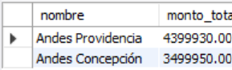

Consulta 8
Código SQL
SELECT modelo, precio
FROM bicicletas
WHERE precio > (SELECT AVG(precio) FROM bicicletas)
ORDER BY precio DESC;
Resultado en MySQL Workbench
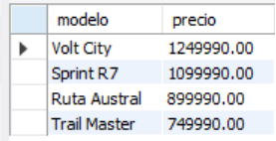
Explicación
El promedio del catálogo es 657.490, y lo obtuve con la subconsulta (SELECT AVG(precio) FROM bicicletas), es decir, desde la tabla bicicletas y no desde las ventas.

Consulta 9
Código SQL
SELECT v.nombre,
AVG(ve.unidades) AS promedio_unidades
FROM vendedores v
JOIN ventas ve ON ve.id_vendedor = v.id_vendedor
GROUP BY v.id_vendedor, v.nombre
HAVING AVG(ve.unidades) > (SELECT AVG(unidades) FROM ventas)
ORDER BY promedio_unidades DESC, v.nombre;
Resultado en MySQL Workbench
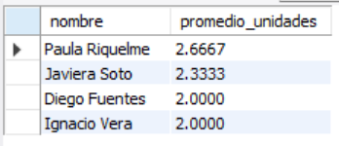

Consulta 10
Código SQL
SELECT v.nombre,
SUM(ve.unidades * b.precio) AS monto_total
FROM vendedores v
LEFT JOIN ventas ve ON ve.id_vendedor = v.id_vendedor
LEFT JOIN bicicletas b ON b.id_bicicleta = ve.id_bicicleta
GROUP BY v.id_vendedor, v.nombre
ORDER BY monto_total DESC;
Resultado en MySQL Workbench
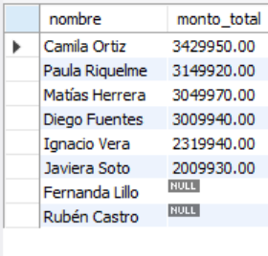
Explicación
Fernanda Lillo y Rubén Castro muestran NULL porque SUM sobre un conjunto vacío devuelve NULL y no 0; para que muestren cero habría que agregar COALESCE(SUM(ve.unidades * b.precio), 0) en el SELECT.

